Kadastronun Güncellemesi ve Kentsel Yenileme Projeleri Üzerine Bir İnceleme

S.İnam¹ , H.Çağla²
¹Selçuk Üniversitesi, Jeodezi ve Fotogrametri Mühendisliği Bölümü, Kamu Ölçmeleri Anabilim Dalı, Konya, sinam@selcuk.edu.tr
²Selçuk Üniversitesi Kadınhanı Faik ;İçil Meslek Yüksekokulu Harita Kadastro Programı , Kadınhanı -Konya , hcagla@selcuk.edu.tr

ÖZET

Ülkemizin son 50 yıllık döneminde yaşanan kaçak ve kontrolsüz yapılaşma, “bugünkü kent” gerçeğini ortaya çıkarmıştır. Bu süreç, kimi zaman imara açılmayan alanların işgal edilerek yapılaşmasını, kimi zamanda var olan imar planlarına rağmen kaçak ve denetimsiz yapıların ortaya çıkarıldığı bir dönem olarak kent tarihindeki yerlerini almışlardır.

2000’li yıllarla birlikte kentsel yenileme, ilgili çevrelerde ilk kez etraflıca tartışılmaya başlanmış; yerel yönetimler bu kavrama, imarla ilgili tüm sorunlarından kurtuluş yolu olarak sahip çıkmışlardır. Özellikle 5216, 5393 ve 5366 Sayılı Kanunlar ile kentsel yenilemenin yasal tabanı oluşturularak, son yıllarda kentlerimizin gündemini ve geleceğini belirleyen en önemli kavram durumuna gelmiştir.

Yaşayan ve süreklilik gerektiren bir hizmet olarak kadastronun, üretilmiş tapulama ve kadastro paftalarının teknik nedenler yanında toplumun sosyo - ekonomik yapısındaki gelişmelere paralel olarak beklentilere cevap veremez hale gelmesi, kayıtların güncel hale getirilmesi ve eskiyen kent dokusunun yenilenmesinde ‘kentsel dönüşüm’ projelerini entelektüel bir uygulama aracı haline getirmiştir.

Bu çalışmada, Türkiye kadastrosunun mevcut hali ortaya konularak, örnek bir kentsel yenileme çalışmasının, kadastronun güncellemesi ve aktif mülkiyet kullanımına sağlayacağı etkileri incelenmiştir.

Anahtar Kelimeler: Kentsel Yenileme, Kadastronun Güncelliği, Mülkiyet Kullanımı

Abstract

A Study On Cadastral Updatıng And Urban Renewal Projects

Construction of the unlicensed and uncontrolled buildings in last 50 years in our country introduced the fact of “today’s city”. In this period some of the places which are not open to reconstruction were occupied or unlicensed buildings were constructed on reconstruction areas.

Within the years of 2000, the concept of urban renewal was started to be discussed in the first time by the concerned circles. Local administrations were interested and owned the concept in order to solve all their problems about reconstruction. Legal base of the urban renewal was constituted especially by the laws of 5216, 5393 and 5366, and it became the most important concept which determines the agenda of our cities in recent years.

Thus, cadastre as a service which is live and needs continuity isn’t able to respond to the public’s expectation of the produced registration of landed properties and cadastral map sheets because of the technical reasons and the development of the socio-economic structure of the community, Urban Transformation projects has become means of intellectual application on updating the registers and renewal of the old city structure.

In this paper, the current condition of the cadastre of Turkey will be put forth and the effects of the cadastral updating on active property usage will be studied.

Key Words: Urban Renewal, Cadastral Updating, Property Usage.

1. Giriş

Bir ülkedeki her çeşit arazi ve mülklerin yeryüzü üzerindeki yer ve konumlarını, alanlarını, değerlerini, üzerlerindeki her türlü hak ve yükümlülükleri tespit ederek plana bağlama işi kadastro olarak tanımlanmaktadır.

Kadastronun ürettiği bilgiler, vatandaşların taşınmazlarla ilgili sorunlarına çözüm getirirken, devlet hizmetlerinin yürütülmesinde temel altyapıyı oluşturup, bütçesine de maddi katkılar sağlar. Kadastronun ürettiği bu bilgiler, toplumsal beklentiler ve mevcut imkanlarla sınırlandırılır. Bu bilgilerde doğruluk, hassasiyet ve güven kadar, bilgilerin çeşit, nicelik ve nitelikleri de önemlidir. Taşınmazlara ilişkin birçok bilgi toplanarak, mevcut ve ileride yapımı planlanan iş ve projelerde yararlanılır (Adıbelli,2005).

En son değişiklikle, 21.06.1987 tarih ve 3402 sayılı Kadastro Kanununun birinci maddesi kadastroyu, “Bu kanunun amacı, ülke koordinat sistemine göre memleketin kadastral veya topoğrafik kadastral haritasına dayalı olarak taşınmaz malların sınırlarını arazi ve harita üzerinde belirterek hukukî durumlarını tespit etmek suretiyle 22.11.2001 tarih ve 4721 sayılı Türk Medeni Kanununun öngördüğü tapu sicilini kurmak, Mekânsal Bilgi Sisteminin alt yapısını oluşturmaktır.” şeklinde belirtilmektedir.

Cumhuriyetli yıllarda, Türkiye’de yapılan her yöntemdeki kadastro çalışmaları, günümüz kadastrosundan beklentilere de cevap verebilir nitelikte ve içerikte olmamıştır. Yaşanan şu zamanda güncellikten uzak zemin kullanımı ve mülkiyet dağılımı imarlı kent gelişimini zorlamakta, kimi zaman çarpık ve sorunlu kent mekanlarını ortaya çıkarmaktadır.

Sanayileşme ve gelişen refah seviyesinin zorladığı kentleşme eğilimi, çoklu fonksiyonlara sahip kent dokusunu ortaya koymayı gerektirmektedir(Eş,2005). İşte tam bu noktada ortaya çıkan kentsel yenileme uygulamaları, bölge bazında köhnemiş kent dokusunu fonksiyonel plan uygulamalarına terk ederken, kadastro ve tapu kayıtlarında güncelliği de yaşatacak, bilgi sistemleri veri tabanını da oluşturacaktır.

2.TÜRKİYE KADASTROSUNDA MEVCUT DURUM

Türkiye’de çoğu kentsel yenileme çalışmalarının altlığını da oluşturan kadastro çalışmalarına 1912 yılında Konya’da örnek uygulamalar ile başlanmış, ancak Balkan Savaşı, Birinci Dünya Savaşı ve Kurtuluş Savaşı nedenleri ile çalışmalara ara verilmiştir. Türkiye’de sistematik olarak kadastro çalışmalarına 1934 yılında çıkarılan 2613 sayılı “Kadastro ve Tapu Tahrir Kanunu” ile başlanmıştır. Halen çalışmalar 1987 tarih ve 3402 sayılı “Kadastro Kanunu” na göre yürütülmektedir.

2.1. Kadastro Çalışmalarında Üretim Ve Belgelerin Durumu

Türkiye’de kadastro çalışmaları kentsel alanlarda % 97, kırsal alanlarda % 77 dolayında tamamlanmış durumdadır. Ülkemizde günümüze kadar farklı mevzuat, ölçek, altlık, ölçme yöntemi, koordinat ve pafta açım sistemi çeşitlemesinde kadastral üretim yapılmıştır. Bu bilgi ve belgeler kentsel alanlardaki imar planı uygulamalarında altlık olarak kullanılacağından, var olan hata ya da teknik yetersizlikler sorun oluşturacaktır. Bunun yanında plandaki sınır ile zemindeki sınırların tutmazlığı, tescilli yüzölçümleri ile hesaplanan yüzölçümlerin farklı oluşu, birbirine sınır olan ve farklı kadastro paftalarında yer alan parsellerin kenarlaşma sorunu, tescil dışı boşluk vermesi veya parsellerin birbiri üzerine binmesi, yer kontrol noktalarının uyuşumsuzluğu, kullanılan sistemler arası koordinat dönüşümleri, sayısal olmayan kadastro haritalarının sayısallaştırılması ve tapu sicillerinde çalışma sürecinde oluşan hatalı sözel bilgilerin varlığı, yaşanan sorunları oluşturmuştur (Çay, İnam ve İşcan,2004).
Yapılan incelemelerden kadastro çalışmalarının ürünü olan kadastro paftalarının, farklı zamanlarda ortaya konulmuş 13 kanun, 4 tüzük ve 15 yönetmelik uyarınca farklı jeodezik ve fotogrametrik ölçü değerlendirme yöntem ve sistemleriyle, 1/200 – 1/10000 arasında değişen 11 ayrı ölçekte, değişik ebat ve farklı malzemelerden üretilmiş pafta altlıkları kullanılarak elde edildikleri anlaşılmaktadır. Bu şekilde üretilen kadastro paftalarının sayısının 310 000 adet civarında olduğu tahmin edilmektedir( İnam,2004).

Geniş bir zaman diliminde üretilen kadastro haritaları farklı mevzuat ve altlıklar, üretildikleri tarihteki teknoloji ve ihtiyaçları nedeni ile yetersiz niteliktedir. Kadastro birimlerinde farklı zamanlarda üretilen kadastro altlıkları bulunmaktadır. Bunları şu şekilde sıralaya biliriz (Yıldız ve Meşhur,2005):

- Eski kadastro altlıkları,
- Grafik ölçme yöntemleri ile üretilen kadastro altlıklar,
- Analog yöntemle üretilmiş fotogrametrik kadastral haritalar (STK),
- Foto-plan pafta olarak üretilen kadastral haritalar,
- Sayısal kadastral haritalar:
a)Yersel klasik kadastro haritaları,
b) Sayısal fotogrametrik kadastro haritaları.

Tablo.1’ de, Türkiye kadastrosunda değişik zaman diliminde, farklı yöntemler eşliğinde, farklı ölçeklerde üretilen pafta altlıkları verilmiştir.Tapu ve Kadastro Genel Müdürlüğü merkez arşivinde 2005 yılı başı itibariyle 310.854 adet kadastro haritası bulunmaktadır (Tablo.1 ).
Sıra No: | Üretim Tekniği | Adedi | %
1 | Grafik Yöntem | 113,499 | %36.51
2 | Kutupsal Yöntem | 63,733 | %20.50
3 | Prizmatik Yöntem | 62,846 | %20.22
4 | Fotogrametrik Yöntem | 46,191 | %14.86
5 | Sayısal Yöntem | 24,585 | %7.91
Toplam |  | 310,854 | %100.00

Tablo 1: Türkiye Genelinde Üretilen Kadastro Haritalarının Yöntemsel Dağılımı.

Günümüzden 40-50 yıl önce oluşturulmuş olan kadastro bilgileri, ‘mülkiyete devlet güvencesi vermek’ olarak belirlenen amacına uygun işlevi yerine getirememekte, projelerin ve yatırımların çok yönlü beklentileri ve gereksinmeleri karşısında yetersiz kalmaktadırlar. Yapılan kadastro çalışmalarının % 14’ü grafik sistemdir. Varolan bilgi ve belgelerin % 60’lar oranlarında güncelleşmesine gereksinim duyulduğu da bilinmektedir (HKMO, 2003).

Kadastronun yaşayan ve süreklilik gerektiren bir hizmet olması, kadastro çalışmaları sonucunda üretilmiş olan tapulama ve kadastro paftalarının teknik nedenlerle olduğu gibi, toplumun sosyo - ekonomik yapısındaki dinamizme paralel olarak da günün koşullarına ve teknolojilerine uygun duruma getirilmesi gereği yerine getirilemeyince, kadastro da kendisinden çok yönlü beklentilere cevap veremez duruma düşmüştür. Özetle, mevcut durum için şunlar söylenebilir:

- Kadastronun üretim dönemlerinde kullandığı alım yöntemlerinin çeşitliliği ve niteliğinden dolayı, eldeki birçok belgenin geçerliliği veya kullanılabilirliği konusu tartışmaya açıktır.
- Üretilmiş belgelerde değişiklikleri izleme ve güncelleme işlemleri yapılamamıştır.
- Son dönemde üretilmekte olan belgelerde bile mülkiyet boyutunun dışında başka bir bilgiye rastlanmamaktadır.
- Mevcut sorunların giderilmesine yönelik olarak hazırlanan 2859 sayılı Yenileme Kanunu, çerçevesinin çok dar olması sebebiyle kısıtlı oranlarda uygulanmış ve beklentilere cevap verememiştir.
- 2000’li yıllarda bulunduğumuz şu günlerde, özellikle teknik boyutu ile yeni bir harita alımı veya bütünlemesi yapılmadan hemen hemen hiç bir bayındırlık çalışmasına altlık olabilecek nitelikte belgeye sahip değildir.
- Ülke Kadastro Sistemi, etkileşimli olduğu veya olması gerekecek çevresel sistemlerle koordinasyonlu çalışmak yerine, diğer kamu kurumları gibi kendi dünyasının içerisinde faaliyetlerini sürdürmektedir.
- Genellikle kırsal alanlarda tapu sicil kayıtları güncelliğini yitirmiştir. Bu durum kamulaştırma, toplulaştırma vb. projelerin uygulanmasında, mekansal bilgi sistemlerinin kurulmasında büyük güçlükler yaşanmasına neden olmaktadır.

Bugün ülkemiz gündeminin önemli konularından olan “yatırımların önünün açılması”, “mal varlığı araştırmalarının çok hızlı bir şekilde yapılabilmesi” gibi konularda güncel ve hızlı biçimde erişilebilir bir kadastro sisteminin gereği ortaya çıkmaktadır. Sistemin ülke genelinde bilgi teknolojilerine dayalı bir yapısı bulunmamaktadır. Bu durum ise yönetimde saydamlığın sağlanması, kamuoyunda bu konularda yapılmakta olan haklı-haksız spekülasyonların önüne geçilmesi, mal varlığı hareketlerinin yetkililerce ve yargı organlarınca izlenmesi, vb. konularda hızlı, doğru ve etkin bir katkının sağlanması bağlamında yetersiz kalınmasına neden olmaktadır.

Günümüze kadar üretilmiş olan kadastro verileri, mevcut yapıları ile bilgi sistemlerine uyarlanacak nitelikte değildir ve iyileştirilmeleri gerekir. Bu sorunları kısaca aşağıdaki gibi saymak mümkündür (URL1 ):
- Kadastro haritalarının güncelleme sorunları,
- Tapu sicil müdürlüklerinde mevcut verilerin yetersizliği,
- Tapu bilgilerinin güncelliği sorunları,
- Mevcut mülkiyet bilgilerinin Bilgi Sistemlerinde kullanılamaması,
- Kadastro bilgilerinin iyileştirilmesi, uyumlandırılması sorunu,
- Sayısal olmayan kadastro haritalarının sayısallaştırılması ihtiyacı,
- Yıpranmış kadastro Haritalarının Yenilenmesi.

Kentsel yenileme alanlarında yaşanan kadastral problemleri dört ana başlıkta inceleyebiliriz:
- Teknik nedenlerle yetersiz kalma: Harita üretim tekniğinin eski olması nedeniyle istenen hassasiyeti sağlamaması.
- Uygulama niteliğini kaybetme: Paftanın veya dayanağı bilgi ve belgelerin zemine uygulanma kabiliyetinin bulunmaması.
- Eksikliği görülme: Paftadaki bilgilerin okunamaz durumda olmasını ve bu bilgilerin orijinal belgelerinden de elde edilememesi.
- Zemindeki sınırların pafta ile uyumsuzluğu: Taşınmazların paftadaki sınırları ile kadastro sırasında belirlenen ve zeminde değişmediği tespit edilen sınırları arasında tecvizi aşan farkların bulunması (Özden,2005).
şeklinde ifade edilebilir.

Mevcut yasalarla istenen sonuçların elde edilmesi mümkün değildir. Bu yasalar sadece teknik yönden iyileştirmeye imkan vermekte; ilgilisinin talebi olmadan güncelleme yapmak mümkün olamamaktadır. Yasalardaki kısıtlamalar nedeni ile yapılamayan güncellemeler ve kadastrodan sonra oluşan taşınmaza bağlı hakların tespitinin yapılamaması, taşınmaz mal maliklerinin çalışmalara ilgisiz kalmasına neden olmakta ve sağlıklı sonuçlar alınamamaktadır. Bütün bu sorunların çözümü, kadastro haritalarının teknik yönden yetersiz kaldığı, eksikliği görüldüğü, uygulama kabiliyetini kaybettiği ve zemindeki sınırları gerçeğe uygun göstermediği alanlarda, kadastrosu yapımı sırasında kazanılmış haklar saklı kalmak koşulu ile Mekansal Bilgi Sistemlerine uygun güncelleme çalışmaları ile mümkün bulunmaktadır (Çay ve vd, 2005).

3. KENTSEL YENİLEME YOLUYLA KADASTRONUN MEVCUT SORUNLARINA ÇÖZÜMSEL YAKLAŞIM

Genel bir çerçeve içinde kentsel yenileme, “farklı nedenlerden ötürü zaman süreci içinde eskimiş, köhnemiş, yıpranmış ya da kimi durumlarda terkedilmiş, vazgeçilmiş kentsel dokunun, günün sosyo-ekonomik ve fiziksel koşulları göz önünde tutularak değiştirilmesi, dönüştürülmesi, ıslah edilmesi ve yeniden canlandırılarak kente kazandırılması” olarak ifade edilebilir
(Çakılcıoğlu ve Cebeci,2003).

Bir kentsel alandaki kullanım biçimini değiştirmeyen, aynı kullanımla yenilenmesini veya rehabilite edilmesini öngören bu projelerin “Kentsel İyileştirme” veya “Kentsel Yenileme” projeleri olarak isimlendirilmeleri gerekirken, “Kentsel Dönüşüm Projeleri” olarak adlandırılmalarının nedeni, projelerin içinde saklı olan “bir kesime” rant sağlama amacının, dönüşüm kelimesinin içinde yatan popüler ve olumlu ideolojik anlamın ardına saklanılmak istenilmesinden kaynaklanmaktadır. Bir gecekondu alanının çok katlı konut alanı haline getirilmesinin dönüşümle bir ilişkisinin bulunmadığı, yapılan rantın artırılması ve yeniden paylaştırılması yoluyla yeni mülkiyet dağılımı yaptığı konusu tartışmaya açıktır. Bu bağlamda, Ülkemizde yapılan uygulamaları kentsel dönüşüm yerine, kentsel yenileme olarak ifade etmek daha gerçekçi olacaktır.

3.1 Kentsel Yenilemenin Gerekçeleri

Ülkemizde 80’li yılların sonuna kadar yaşanan göç hareketliliği, özellikle büyük kentlerin nüfusunu “nicelik” (sayısal) açısından arttırırken, beraberinde gecekondu ve kaçak yapılaşma gibi önemli “nitelik” sorunlarının oluşumuna da zemin hazırlamıştır. Söz konusu göç hareketliliğinin 90’lı yıllarla yavaşlaması ve nüfusun durağanlaşması, kentlere ilişkin tartışmalara farklı bir boyut kazandırmış ve yeni bazı kavramları gündeme getirmiştir.

Ancak kentsel yenilemenin, belirli bölgeler özelinde, imar haklarının arttırılması ve bu doğrultuda kentsel dinamiklerin harekete geçirilmesi biçiminde algılanması, sürece ilişkin önemli bir yanılgıdır. Bu anlayış içerisinde, mevcut imar haklarının (dolayısıyla yoğunluk) arttırılması ile kentsel yapının dönüşüme zorlanması, ortaya çıkan fiziksel çevrelerin mekansal ve sosyal açıdan ciddi sorunlarla karşı karşıya kalmasını kaçınılmaz hale getirmektedir. Öte yandan kentsel dönüşümün uygulandığı alanlardaki kadastral altlıkların durumu da bir başka problemdir. Özellikle Cumhuriyetin ilk yıllarında hatta Osmanlı Devletinin son zamanlarında yapılan kadastro çalışmaları sonucunda tescil olmuş alanlar bu gün halen yürürlüktedir ve özellikle şehirlerin eski yerleşim bölgelerinin dönüşüm uygulamalarında bu teknik problem karşımıza çıkmaktadır (Yıldız, 2005).

Bu nedenle kentsel yenilemenin yani “şehir ıslahı” çalışmalarının gerçekleşme safhasında fiziksel çevre, mekansal ve sosyal sorunların yanı sıra teknik sorunların da göz ardı edilemeyecek düzeyde olduğu aşikardır ve kentsel yenileme politikalarının başarıya ulaşabilmesi için özellikle belediyelerin konuyu ciddi şekilde ele alması ve çok yönlü değerlendirmeleri gerekmektedir.
Ülkemizde, 1950’lerden bu yana hızlı bir mekansal dönüşüm yaşanmaktadır. Bu dönüşüm büyük ölçüde kentsel alanlarda olmaktadır. 1980’lere kadar genelde piyasa mekanizması içinde ve vatandaşlarımızın planlama pratiğinden uzak çözümlerle gerçekleştirmiş oldukları bu dönüşüm sonucunda planlı kentsel doku hızla bozulmuştur (Bayraktar, 2003).

Kentsel yenileme projeleri, “yaşanabilir sağlıklı kentlerin oluşturulması ” genel hedefiyle birlikte;
- kaçak yapılaşmış alanların dönüştürülmesi,
- doğal afetlerden doğrudan etkilenecek olan sakıncalı alanlarda yer seçmiş konut veya başka kullanım alanlarının dönüştürülmesi,
- kent içinde kalan kullanımı sakıncalı çalışma alanlarının dönüştürülmesi,
- kent içinde niteliksiz, sağlıksız alanların ve yaşanabilir kent standartları dışında kalan alanların dönüştürülmesi,
- işlevini yitirmiş tarihi mekanların, koruma alanlarının dönüştürülmesi,
konularını içerir.

Sanayileşme ile birlikte kentler bir bütün olarak toplumsal ilişkiler bağlamında yeni bir konuma geçmiştir. Tüm politik ve ekonomik güç odakları kentlerde yoğunlaşırken, sanayi ve finans şirketleri tarihteki feodal beylerin yerini almıştır. (Parlak, 1999).

3.2 Bir Kentsel Dönüşüm Çalışması ve Sonuçlarının Analizi

Konya ili, kent merkezinde yer alan ve tesis kadastrosu 1934 yılında yersel-klasik (prizmatik) yöntemle yapılan kentsel yenileme alanına ait diğer bilgiler şöyledir:

- İlk pafta altlığı karton olup, son dönemde 2981 Sayılı Kanun kapsamında çalışmaya konu edilerek hisse kullanım yeri ve miktarı maliki olan 259 kişi adına tescil edilen,
- Mevcut haliyle üzerinde 7 adet ‘çıkmaz’ kadastro yolunu bulunduran,
- Maliklerin aktif kullanımına açık 147 adet çoğu ruhsatsız (kaçak) yapıya (çoğu 1 katlı kerpiç yapı) sahip,
- Parsellerin sınırları, yüzölçümü ve konumu itibarıyla imar planına uygun yapılaşmaya müsait olmayan,

bir kadastro adası (Resim 1) üzerinde, 3194 Sayılı İmar Kanunu 18. Maddesi uyarınca imar planı (Resim 2) uygulaması yapılmıştır. Kentsel yenileme yaklaşımının gereği olarak, ilgili imar adasında yapılaşmaya esas imar verileri değiştirilerek E:1,75 ; Hmax = 24,50m yapılmış; parselasyonda üzerinde ruhsatlı yapı bulunan 2, 3, 4 ve 5 numaralı parseller yerinde maliklerine tahsis edilirken diğer hisseler 1 numaralı imar parselinde toplanmıştır (Resim 3).

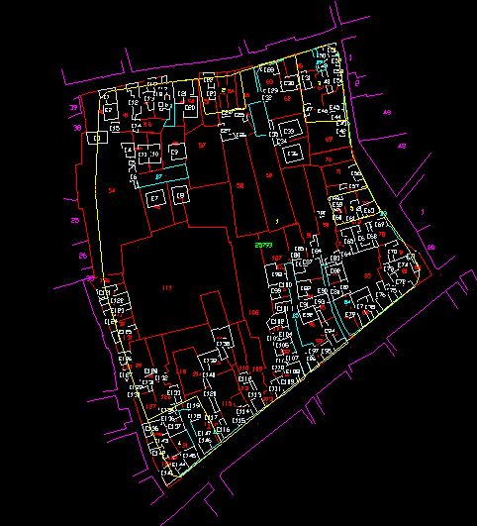

Resim 1: Kadastral Durum

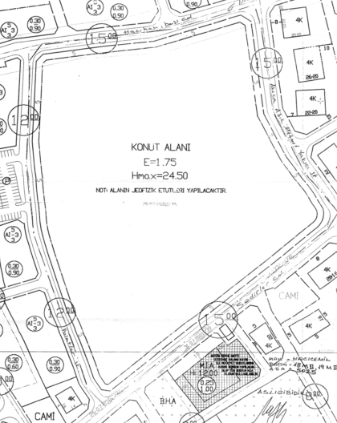

Resim 2: İmar Planı

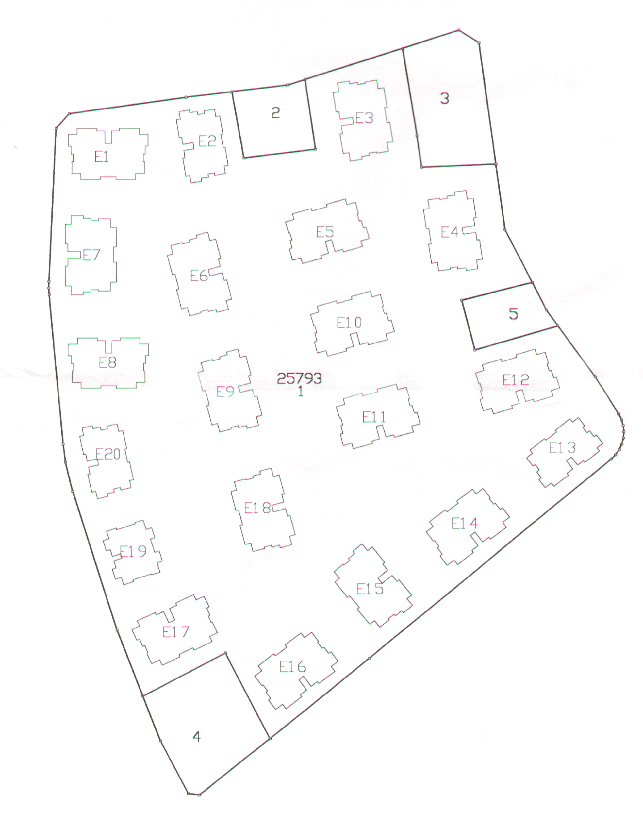

Resim 3: Vaziyet Planı

5. SONUÇ

Kentsel yenileme projelerinin, bugün özellikle eski alt yerleşimleri üzerinde bulunduran büyük kentlerimiz için büyük bir ihtiyaç haline geldiği bilinmektedir. Böylesi eski kent parçalarının yeni kent dokularıyla ahenk içerisinde bütünlemeye zorunlu kaldığı ana yerleşim birimlerinin kentsel yenileme sürecine girmeleri kaçınılmaz olmaktadır. Fiziksel/mekansal, sosyal ve ekonomik ayaklar üzerine kurgulanan bu çalışmaların yasal çatısı da oluşturulmuştur.

Yerel yönetimlerin çabaları ve diğer kurum ve kuruluşların katkıları ve halkın katılımı ile bu çalışmaların çağdaş, demokratik, katılımcı bir platformda geliştirilerek uygulanması, hızla gelişen kentlerimizin gelişirken özgün kimliğinin devamlılığının da sağlanması bakımından önem arz edecektir. Bu durumun, yerleşimlerde ‘sürdürülebilir kent yaşamı’ ve ‘sürdürülebilir yerel yönetim’ olgusuna katkı sağlayacağı da açıktır. Bu bağlamda, kentsel yenileme uygulamaları için ‘sosyolojik olgunlaştırma’ süreci eşliğinde yerel yönetimlerin kent sosyolojisi uzman kadroları ve ek bütçe ile desteklenmesi uygun olacaktır.

Her kentsel yenileme projesinde, projeye özgü demografik, çevresel, ekonomik ve sosyolojik bir içerik tanımlamasının yapılması gereklidir.

Sağlıklı ve yaşanılabilir bir kent yapısının oluşturulması isteği yanında;
- Günceli yansıtmaktan uzak ve sağlıklı veri yapısına altlık olmaktan yoksun kalmış tapu sicil ve kadastral belgelerin, mekansal bilgi sistemlerine veri tabanı oluşturacak şekle dönüştürülmesinde,
- Zeminde mevcut kaçak yapıların, yerini daha sağlıklı ve planlı gelişime uygun ruhsatlı yapılara terk etmesinde,
- Hisse dağılımı ve yüzölçümü gereği planlı yapı kullanımına uygun olmayan ayni hakların ‘kat mülkiyeti uygulamaları’ eşliğinde sorunsuz aktif kullanıma kavuşturulmasında,
- Birim alana düşen net nüfus yoğunluğunun artırılarak istihdam yaratması yanında, yaşayan nüfusun ihtiyacı olan teknik ve sosyal donatı alanlarının zenginleştirilmesi ve kullanım limitlerinin yükseltilmesinde,
kentsel yenileme çalışmalarının verimli bir uygulama aracı olacağı açıktır.
Sonuç olarak, ‘Kentsel Yenileme’ çalışmaları, mevcut haliyle planlı kullanımdan uzak ve mülkiyeti kullanım sorunlarına sahip kentsel alt yerleşimlerin yenilenmesi yanında; teknik olarak yetersiz durumda bulunan tapu ve kadastro fen arşivlerinin güncellenmesi için bir fırsat olarak değerlendirilmelidir.

6. KAYNAKLAR

Adıbelli, S., Türkiyede İkinci Kadastro İhtiyacı,S.Ü FBE Yüksek lisans Semineri,2005.Konya

Bayraktar,E., Avrupa Birliği Sürecinde Konut Kooperatiflerimizin Sorunları, Türkiye Kent Kooparatifleri Birliği –Türkkent Türkkkent Teknik Kongresi,16-19 Ekim 2003,Antalya

Çay, T., İnam, Ş., İşcan.,F, Ayten,T.,Çağla,H., Ayber,A.H., Tapu Ve Kadastro Genel Müdürlüğünün Yeniden Yapılandırılması Üzerine Bir İnceleme, 10. Türkiye Harita Bilimsel Ve Teknik Kurultayı,28mart-1 Nisan 2005, Ankara

Çakılcıoğlu,M.,Cebeci.C.F., Kentin Çöküntü Alanlarında Uygulamada Yetersiz Kalan İmar Planlarının Yerine Alternatif Planlama Süreçleri,2003, www.kentli.org/makale/donusum.htm

Eş, M., Bilgi Toplumu Sürecinde Kentsel Dönüşüm: İstanbul Örneği , Kocaeli Üniversitesi Gebze Meslek Yüksekokulu,Mayıs 2005, http://www.kou.edu.tr

HKMO., Kadastro 2023, Türkiye Kadastrosu’na ilişkin Çerçeve Rapor, TMMOB-HKMO, Aralık 2003
İnam,Ş., 1999,Türkiye’de Farklı Sistemlerde Üretilmiş Kadastro Paftalarının Kullanılabilirliği Üzerine Bir Araştırma,Doktora Tezi, S.ÜFBE ,Konya

İnam, Ş., Çay, T., İşcan, F. 2004.Kentsel Dönüşüm Sürecinde İmar Planı Uygulamalarının Sonuçları Üzerine Bir İnceleme, 8 Kasım Dünya Şehircilik Günü 28. KOLOKYUMU değişen Dönüşen Kent ve Bölge, cilt 1, s:401-417, 8-10 Kasım, Ankara.

Özden,P.P., Kentsel Yenileme Uygulamalarında Yerel Yönetimlerin Rolü Üzerine Düşünceler Ve İstanbul Örneği ,İ.Ü.Siyasal Bilgiler Fakültesi Dergisi, No: 23-24 (Ekim 2000-Mart 2001)

Özden,P.P., Türkiyede Kentsel Dönüşümün Uygulanabilirliği Üzerine Düşünceler, Yerel Dünya Mahalli İdareler Teknoloji Araştırma ve Geliştirme Projesi Yay.Yıl 1:Mayıs-Haziran 2005,s.33-43

Parlak, Z., “Tarihsel Süreç İçinde Kentsel Dönüşüm”, Kent Yönetimi İnsan ve Çevre Sorunları Sempozyumu’99, Cilt:1 Kent ve İnsan, 17-19 Şubat 1999, İstanbul Büyükşehir Yayınları, İstanbul:1999, ss.69-79.

Yıldız, F., Harita Ve Kadastro Mühendisleri Odası Konya Şubesi Basın Bildirisi, Türkiye Gazetesi ,21.07.2005,Konya.

Yıldız,F.,Meşhur,M.Ç., Kentsel Dönüşüm Sürecinde Karşılaşılan Teknik Ve Mekansal Sorunlar; Konya Kent Örneği“,Yerel Yönetimler Ve Kentsel Dönüşüm Semineri,25.Haziran.2005,istanbul.

URL1., www.hkmo.org.tr

